**JURADO DE ENJUICIAMIENTO DE MAGISTRADOS**

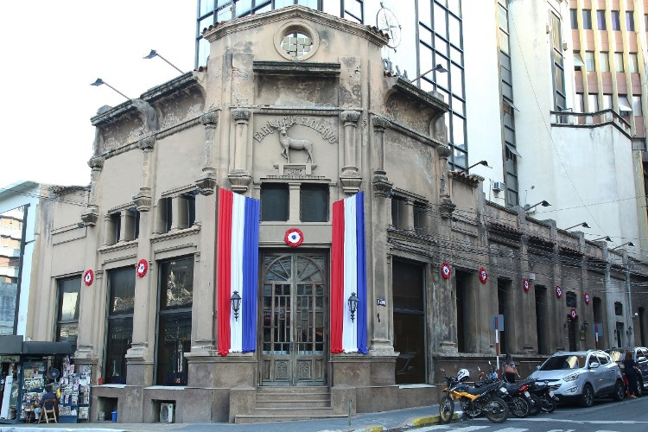**PLAN DE RENDICIÓN DE CUENTAS A LA CIUDADANIA**



**Tercer Trimestre 2021**

**MISIÓN DEL JEM**

*Misión: Juzgar el desempeño de los Magistrados Judiciales, Agentes Fiscales y Defensores Públicos, por la supuesta comisión de delitos o mal desempeño en el ejercicio de sus funciones, con imparcialidad, transparencia y justicia.*

**

**VISIÓN DEL JEM**

*Visión: Ser una institución transparente y confiable que actúa para la protección de los intereses públicos, contra el ejercicio abusivo del poder oficial, descuido del deber o conducta incompatible con la dignidad del cargo.*

**PRESENTACIÓN**

**¿Qué es una Rendición de Cuentas?**

En una herramienta de gestión institucional que busca consolidar un espacio democrático con un modelo que se pretende instalar, promoviendo la confianza en la gestión pública participativa y posibilitar un diálogo social basado en información oportuna y fiable que se valga de todas las capacidades y procedimientos institucionales ya existentes y otros a ser desarrollados.

**Algunos temas centrales para la Rendición de Cuentas al Ciudadano**

* Presentación del plan institucional y planes nacionales.
* Gestión Institucional, programas de acción y desarrollar objetivos estratégicos.
* Servicios prestados desde la óptica de la llegada del servicio al ciudadano o acusados que son objetos de estudios por el JEM: costo, cantidad, oportunidad, etc.
* Contrataciones realizadas
* Estado general de ejecución financiera.
* Logros principales.

**Vínculos con otros objetivos y metas institucionales**

Resolución Presidencia Nº 96/2019 ***“POR LA CUAL SE APRUEBA EL PLAN ESTRATÉGICO INSTITUCIONAL (PEI) 2019-2023, DEL JURADO DE ENJUICIAMIENTO DE MAGISTRADOS”***

Resolución Presidencia Nº 22/2021 ***“POR LA CUAL SE APRUEBA LA MATRIZ DEL PLAN ANUAL DE TRANSPARENCIA Y ANTICORRUPCIÓN 2021”, EN EL JURADO DE ENJUICIAMIENTO DE MAGISTRADOS”***



**OBJETIVOS DE DESARROLLO SOSTENIBLE**

***ODS 16 PAZ JUSTICIA E INSTITUCIONES SÓLIDAS***

**Proceso de Elaboración de Redición de Cuentas**

* Se conforma un **Comité** de Rendición de Cuentas al Ciudadano (CRCC), establecido por resolución de la máxima autoridad institucional, Resolución Presidencia 04/2020.-
* Se **designan** a los integrantes del comité de rendición de cuentas. Resolución 43/21.-
* Se **identifica las áreas** de acción institucional para reflejar en una rendición de cuentas.-
* Se **planifica el proceso** de elaboración de la rendición.-

**Se lleva a cabo el plan de monitoreo SENAC**, informes parciales (trimestrales), marzo, junio, setiembre; informe final (anual) diciembre, conforme a la Resolución SENAC 14/2021 “POR LA CUAL SE ESTABLECE LOS PLAZOS Y LINEAMIENTOS DE PRESENTACIÓN DEL PLAN DE RENDICIÓN DE CUENTAS AL CIUDADANO”

En virtud al Decreto Nº 2991/19 “POR EL CUAL SE APRUEBA EL MANUAL DE RENDICION DE CUENTAS AL CIUDADANO, SE LO DECLARA DE INTERÉS NACIONAL Y SE DISPONE SU APLICACIÓN OBLIGATORIA EN LAS INSTITUCIONES DEL PODER EJECUTIVO”, se dispone entre otros, la aplicación obligatoria para los Ministerios del Poder Ejecutivo, Las Secretarías Ejecutivas dependientes de la Presidencia de la República, Las Direcciones Nacionales, las Empresas Públicas, las Empresas con mayoría accionaria del Estado y los demás organismos dependientes del Poder Ejecutivo, que deberán rendir cuentas a la ciudanía y para lo cual sus máximas autoridades, arbitrarán los mecanismos necesarios para la implementación del mismo, por medio del Comité de Rendición de Cuentas al Ciudadano (CRCC), que será creado para el efecto, en cada una de las citadas instituciones, bajo coordinación de la Unidad de Transparencia y Anticorrupción (UTA) y conforme con las guías contenidas en el mencionado manual. A la vez se encarga a la SECRETARÍA NACIONAL ANTICORRUPCIÓN (SENAC) la supervisión del cumplimiento por parte de dichos organismos.-

**La Rendición de Cuentas permite a las Instituciones**

* -Dar a conocer los resultados y dificultades en la gestión de políticas institucionales en el marco de la Ley que le rige.
* -Que sus autoridades puedan explicar los fundamentos y el sentido de las decisiones tomadas.
* -Vincular estos resultados a las grandes metas de desarrollo trazadas en los ámbitos nacional y global.
* -Que los funcionarios puedan forjar vínculos provechosos de intercambio con la sociedad civil.

**MATRIZ DE INFORMACIÓN MÍNIMA PARA INFORME PARCIAL DE RENDICIÓN DE CUENTAS**

**AL CIUDADANO –TERCER TRIMESTRE 2021**

1. **PRESENTACIÓN**

El JEM: es un órgano constitucional, independiente de los otros poderes del Estado, cuya función es juzgar el desempeño de Magistrados del Poder Judicial, Agentes Fiscales y Defensores Públicos y, en caso de comprobar su mal desempeño, sancionar.

**2-Presentación del CRCC (miembros).**

Aprobado por Resolución de Presidencia 43/2021 <https://drive.google.com/file/d/1m7do7aaHrU5Dzpd9ul61LnRpjp1A6EDN/view>

Ampliado por Resolución de Presidencia 90/2021 <https://drive.google.com/file/d/1OQL80GMtS3hefnK4UH5sBHClkXFnmEh9/view>

|  |  |
| --- | --- |
| * David Meza | * Ledy Almirón |
| * Carolina Santner | * Lorena Bogado |
| * Gloria Colman | * Raúl Martínez |
| * Carmen Duarte | * David Garcete |
| * Adriana González | * Sofía Espínola |
| * Cynthia Oviedo | * Fátima Flores |
| * Cesar David Ortiz | * Marcela Marchan |
| * Diana Martínez O. | * Pedro H. González |

**3- Plan de Rendición de Cuentas**

**3.1. Resolución de Aprobación y Anexo de Plan de Rendición de Cuentas**

## Aprobado por Resolución de Presidencia Nº ****26/2021.-****

[POR LA CUAL SE APRUEBA EL PLAN DE RENDICION DE CUENTAS AL CIUDADANO EJERCICIO FISCAL 2021, EN EL JURADO DE ENJUICIAMIENTO DE MAGISTRADOS (JEM).](https://drive.google.com/file/d/1az8fHgxbTfiGrTJpqbFObwlFOHw4uOhD/view?usp=sharing)

 <https://drive.google.com/file/d/1az8fHgxbTfiGrTJpqbFObwlFOHw4uOhD/view>

**3.2 Plan de Rendición de Cuentas**. (Vincular la selección con el PEI, POA y ODS).

* C:\Program Files (x86)\Microsoft Office\MEDIA\CAGCAT10\j0233018.wmfResolución Presidencia 96/2019 “Por la cual se aprueba el Plan Estratégico Institucional (PEI) 2019-2023, del JEM. <https://drive.google.com/file/d/1sWO34KPeDYs8GiWRYgl2alfTdsZvHABm/view>
* Resolución de Presidencia 45/2021 “Por la cual se aprueba el Plan Operativo Anual (POA) del Jurado de Enjuiciamiento de
* Magistrados, correspondiente al año 2021”

<https://drive.google.com/file/d/1Vbb3S6mfvoQrgomfU-H3Cr0bei5iRb42/view>

* Objetivos de Desarrollo Sostenible: Objetivo 16; PAZ, JUSTICIA E INSTITUCIONES SÓLIDAS

**4-Gestión Institucional**

4.1 Nivel de Cumplimiento Mínimo de Información Disponible - Transparencia Activa Ley 5189 /14 (Monitoreo SFP)

|  |  |  |
| --- | --- | --- |
| Mes | Porcentaje | Enlace (Secretaria de la función Pública) |
| Mayo | 100% | <https://www.sfp.gov.py/sfp/archivos/documentos/100_Mayo_2021_8zukbrm3.pdf> |
| Junio | 100% | <https://www.sfp.gov.py/sfp/archivos/documentos/100%20_Junio_2021_72cukk7i.pdf> |
| Julio | 100% | <https://www.sfp.gov.py/sfp/archivos/documentos/100%20_Julio_2021_ui0xjclu.pdf> |

* NIVELES DE CUMPLIMIENTOS DISPONIBLES AL 15/10/2021

4.2 Nivel de Cumplimiento Mínimo de Información Disponible - Transparencia Activa Ley 5282/14 (Monitoreo SENAC)

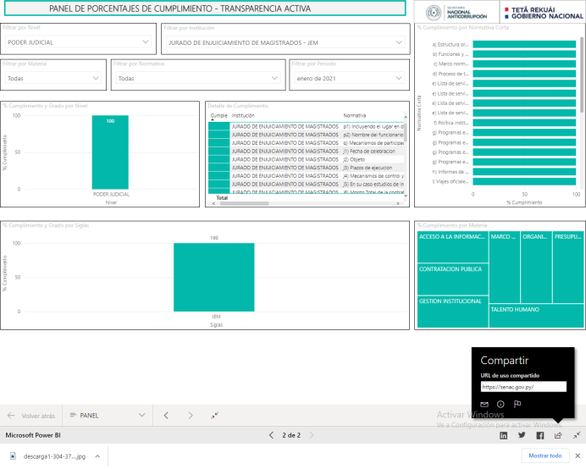

|  |  |  |
| --- | --- | --- |
| Mes | Nivel de Cumplimiento (%) | Enlace |
| Mayo | 100 | <https://senac.gov.py/> |
| Junio | 100 | <https://senac.gov.py/> |
| Julio | 100 | <https://senac.gov.py/> |

* Monitoreo disponibles al 15 de octubre de 2021

4.3 Nivel de Cumplimiento de Respuestas a Consultas Ciudadanas - Transparencia Pasiva Ley N° 5282/14 (Acceso a la Información)

|  |  |  |  |
| --- | --- | --- | --- |
| Mes | Cantidad de Consultas | Respondidas | No Respondidas |
| Julio | 1 | 1 |  |
| Agosto | S/A |  |  |
| Setiembre | 2 | 2 |  |



* S/A Sin Actividad

4.4 Servicios o Productos Misionales (Juzgar jueces, fiscales y defensores públicos) (estadísticas)

|  |  |  |  |  |  |  |  |
| --- | --- | --- | --- | --- | --- | --- | --- |
| **Sesiones Ordinarias** | **Sesiones Extraordinarias** | **Acusaciones Ingresadas** | **Actuaciones de Oficios** | **Denuncias Ingresadas** | **Oficios Librados** | **Autos interlocutorios dictados** | **Sentencias Definitivas** |
| **(julio-setiembre)** | **(Julio-Setiembre** | **(julio-setiembre)** | **(julio-setiembre)** | **(julio-setiembre)** | **(julio-setiembre)** | **(julio – setiembre** | **(julio-setiembre)** |
|  |  |  |  |  |  |  |  |
| **12** | **5** | **11** | **9** | **67** | **466** | **277** | **2** |

**4.5 Contrataciones realizadas (Financiera)**

|  |  |  |  |  |  |  |  |  |  |  |  |  |
| --- | --- | --- | --- | --- | --- | --- | --- | --- | --- | --- | --- | --- |
| **DIRECCIÓN DE LA UNIDAD OPERATIVA DE CONTRATACIÓN** | | | | | | | | | | | | |
| **CONTRATACIONES REALIZADAS AL 30 DE SETIEMBRE DE 2021** | | | | | | | | | | | | |
| **I.D.** | **OBJETO** | | **MONTO DEL PAC** | | **VALOR DEL CONTRATO** | | **PROVEEDOR ADJUDICADO** | | **ESTADO (EJECUCIÓN - FINIQUITADO)** | | **ENLACE D.N.C.P.** | |
| 388440 | Servicio de fumigación de oficinas del JEM - Ad Referendum | | 37,500,000 | | 37,500,000 | | JD Servicios de Jorge Daniel Arguello Aquino | | En ejecución | | https://www.contrataciones.gov.py/buscador/licitaciones.html | |
| 388443 | Servicio de Mantenimiento y Reparación de ascensores para el JEM - Ad Referendum | | 62,500,000 | | 62,500,000 | | C.G.I. S.R.L. | | En ejecución | | https://www.contrataciones.gov.py/buscador/licitaciones.html | |
| 388444 | Servicio de Mantenimiento y Reparación de Acondicionadores de Aire para el JEM - Ad Referendum | | 37,500,000 | | 37,500,000 | | Servicio Técnico JC de Nery Caballero | | En ejecución | | https://www.contrataciones.gov.py/buscador/licitaciones.html | |
| 388446 | Servicio de Mantenimiento y Reparación de Vehículos marca Hyundai del JEM | | 37,500,000 | | 37,500,000 | | Automotor S.A. | | En ejecución | | https://www.contrataciones.gov.py/buscador/licitaciones.html | |
| 388439 | Servicio de desinfección de oficinas del JEM - Ad Referéndum | | 49,875,000 | | 49,875,000 | | Consermar Multiservicios de Mariela Molas | | En ejecución | | https://www.contrataciones.gov.py/buscador/licitaciones.html | |
| 388445 | Servicio de Mantenimiento y Reparación de Equipos Informáticos | | 37,500,000 | | 37,500,000 | | CEI de Jorge Villalba González | | En ejecución | | https://www.contrataciones.gov.py/buscador/licitaciones.html | |
| 388447 | Adquisición de Tintas y Tóner - Ad Referendum | | 105,332,020 | | 26,930,500 | | Office Compu S.A. | | Finiquitado | | https://www.contrataciones.gov.py/buscador/licitaciones.html | |
| 42,560,000 | | Alternativa S.A. | | https://www.contrataciones.gov.py/buscador/licitaciones.html | |
| 35,841,520 | | Data Systems S.A.E.C.A. | | https://www.contrataciones.gov.py/buscador/licitaciones.html | |
| 390502 | Adquisición de Productos Alimenticios | | 25,429,862 | | 5,333,891 | | Prosper S.R.L. | | En ejecución | | https://www.contrataciones.gov.py/buscador/licitaciones.html | |
| 3,472,800 | | 2 de Julio S.R.L. | | https://www.contrataciones.gov.py/buscador/licitaciones.html | |
| 16,621,898 | | SOME S.A.C.I.A. | | https://www.contrataciones.gov.py/buscador/licitaciones.html | |
| 388438 | Adquisición de Pasajes terrestres para el JEM | | 62,500,000 | | - | | - | | Desierto | | https://www.contrataciones.gov.py/buscador/licitaciones.html | |
| 388448 | Servicio de Clasificación y Guarda de archivos del JEM | | 108,750,000 | | 108,750,000 | | Big Box S.R.L. | | En ejecución | | https://www.contrataciones.gov.py/buscador/licitaciones.html | |
| 388438 | Adquisición de Pasajes terrestres para el JEM - Segundo Llamado | | 62,500,000 | | - | | - | | Cancelado | | https://www.contrataciones.gov.py/buscador/licitaciones.html | |
| 388883 | Adquisición de Equipos para transmisión en vivo | | 167,828,681 | | 18,345,006 | | Delta Tech S.A. | | Finiquitado | | https://www.contrataciones.gov.py/buscador/licitaciones.html | |
| 56,170,240 | | Master Soft Py S.R.L. | | https://www.contrataciones.gov.py/buscador/licitaciones.html | |
| 9,187,650 | | Data Lab S.A. | | https://www.contrataciones.gov.py/buscador/licitaciones.html | |
| 3,032,011 | | Juan Victor Silva Bogado | | https://www.contrataciones.gov.py/buscador/licitaciones.html | |
| 391498 | Adquisición de artículos de electricidad y ferretería | | 23,643,666 | | 20,945,275 | | Electricidad Yacyreta S.A. | | Finiquitado | | https://www.contrataciones.gov.py/buscador/licitaciones.html | |
| 395590 | Adquisición de Botiquín de Primeros Auxilios | | 4,438,570 | | 4,035,100 | | Mirian Adelaida Hoppe Mandil | | Finiquitado | | https://www.contrataciones.gov.py/buscador/licitaciones.html | |
| 397717 | Servicio de Suscripción a Bases de Datos Legislativos | | 20,300,000 | | 19,656,000 | | IJ INTERNATIONAL LEGAL GROUP S.RL | | En ejecucion | | https://www.contrataciones.gov.py/buscador/licitaciones.html | |
| 391493 | Readecuación de desagüe pluvial e instalaciones eléctricas del edificio del JEM | | 430,000,000 | | - | | - | | Cancelado | | https://www.contrataciones.gov.py/buscador/licitaciones.html | |
| 397615 | Servicio de Internet Redundante para el JEM. | | 18,900,000 | | 14,179,500 | | Rieder y Cia. S.A.C.I. | | En ejecucion | | https://www.contrataciones.gov.py/buscador/licitaciones.html | |
| 388449 | Adquisición de Muebles para el JEM | | 42,000,000 | | 27,900,000 | | LAS AMERICAS S.R.L | | En ejecucion | | https://www.contrataciones.gov.py/buscador/licitaciones.html | |
| 391492 | Contratación de Seguros Varios para el JEM | | 65,000,000 | | 25,826,155 | | FENIX S.A. DE SEGUROS Y REASEGUROS | | En ejecucion | | https://www.contrataciones.gov.py/buscador/licitaciones.html | |
| 399876 | Provisión e Instalación de Mamparas. | | 5,911,935 | | 5,655,000 | | FRANCI EMPRENDIMIENTOS S.A | | Finiquitado | | https://www.contrataciones.gov.py/buscador/licitaciones.html | |
| 398987 | | Readecuación de infraestructura tecnológica, comunicaciones, redes, datacenter y equipos de CCTV. | | 881,000,000 | | 49,463,000 | | DTA LAB S.A | | En ejecucion | | https://www.contrataciones.gov.py/buscador/licitaciones.html | |
| 400068 | Mantenimiento y reparaciones varias del Edificio del JEM. | | 652,113,000 | | 445,670,656 | | COIN CONCEPTOS INDUSTRIALES Y NAVALES | | En ejecucion | | https://www.contrataciones.gov.py/buscador/licitaciones.html | |
| 382870 | Convenio Marco - Adquisicion de Productos Nacionales y/o Innovadores. | | 16.843.200 | | 16.843.200 | | NORMA ELIZABETH LOPEZ DE GIACOMI | | Finiquitado | | https://www.contrataciones.gov.py/buscador/licitaciones.html | |
| 383440 | Convenio Marco - Adquisición de Agua Mineral | | 391.400 | | 391,400 | | SOME S.A.C.I.A. | | Finiquitado | | https://www.contrataciones.gov.py/buscador/licitaciones.html | |
| 382392 | Convenio Marco - Adquisición de Productos de Contingencia del Covid 19 | | 320.000 | | 320,000 | | Andres H. Arce S.A. | | Finiquitado | | https://www.contrataciones.gov.py/buscador/licitaciones.html | |
| 382392 | Convenio Marco - Adquisición de Productos de Contingencia del Covid 19 | | 1.168.000 | | 1,168,000 | | Mather Company S.A. | | Finiquitado | | https://www.contrataciones.gov.py/buscador/licitaciones.html | |
| 373824 | Convenio Marco - Adquisición de Elementos de Limpieza | | 2.064.220 | | 2,064,220 | | Abuelo Juan S.R.L. | | Finiquitado | | https://www.contrataciones.gov.py/buscador/licitaciones.html | |
| 373824 | Convenio Marco - Adquisición de Elementos de Limpieza | | 740.880 | | 740,880 | | Gentor S.A. | | Finiquitado | | https://www.contrataciones.gov.py/buscador/licitaciones.html | |
| 373491 | Convenio Marco - Adquisición de útiles de oficina | | 192.000 | | 192,000 | | Nancy Renee Oreggiono Paez | | Finiquitado | | https://www.contrataciones.gov.py/buscador/licitaciones.html | |
| 373491 | Convenio Marco - Adquisición de útiles de oficina | | 909.000 | | 909,000 | | In Design S.R.L. | | Finiquitado | | https://www.contrataciones.gov.py/buscador/licitaciones.html | |
| 373491 | Convenio Marco - Adquisición de útiles de oficina | | 218.825 | | 218,825 | | Rodrigo Zacarias Vazquez | | Finiquitado | | https://www.contrataciones.gov.py/buscador/licitaciones.html | |
| 373824 | Convenio Marco - Adquisición de Elementos de Limpieza | | 1.466.010 | | 1,466,010 | | Base Base S.A. | | Finiquitado | | https://www.contrataciones.gov.py/buscador/licitaciones.html | |
| 382392 | Convenio Marco - Adquisición de Productos de Contingencia del Covid 19 | | 6.426.000 | | 6,426,000 | | Carlos Sanchez Sartorio | | Finiquitado | | https://www.contrataciones.gov.py/buscador/licitaciones.html | |
| 373824 | Convenio Marco - Adquisición de Elementos de Limpieza | | 2.998.900 | | 2,998,900 | | Abuelo Juan S.R.L. | | Finiquitado | | https://www.contrataciones.gov.py/buscador/licitaciones.html | |
| 373824 | Convenio Marco - Adquisición de Elementos de Limpieza | | 2.416.500 | | 2,416,500 | | Base Base S.A. | | Finiquitado | | https://www.contrataciones.gov.py/buscador/licitaciones.html | |
| 373491 | Convenio Marco - Adquisición de Muebles | | 287.800 | | 287,800 | | Martínez Hnos. S.R.L. | | Finiquitado | | https://www.contrataciones.gov.py/buscador/licitaciones.html | |
| 373491 | Convenio Marco - Adquisición de Útiles de Oficina | | 750.000 | | 750,000 | | Carlos Sanchez Sartorio | | Finiquitado | | https://www.contrataciones.gov.py/buscador/licitaciones.html | |
| 373491 | Convenio Marco - Adquisición de Útiles de Oficina | | 414.000 | | 414,000 | | Carlos Sanchez Sartorio | | Finiquitado | | https://www.contrataciones.gov.py/buscador/licitaciones.html | |
| 387663 | Convenio Marco - Adquisición de Muebles con Criterio de Sostenibilidad | | 2.087.000 | | 2,087,000 | | GISELLE ALEJANDRA ZARATE PIRES | | Finiquitado | | https://www.contrataciones.gov.py/buscador/licitaciones.html | |
| 373824 | Convenio Marco - Adquisición de Elementos de Limpieza. | | 2.598.400 | | 2.598.400 | | NORMA ELIZABETH LOPEZ DE GIACOMI | | Finiquitado | | https://www.contrataciones.gov.py/buscador/licitaciones.html | |
| 373824 | Convenio Marco - Adquisición de Elementos de Limpieza. | | 3.164.000 | | 3.164.000 | | INDUCLOR S.R.L | | Finiquitado | | https://www.contrataciones.gov.py/buscador/licitaciones.html | |
| 373824 | Convenio Marco - Adquisición de Elementos de Limpieza. | | 864.900 | | 864.900 | | BASE BASE S.R.L | | Finiquitado | | https://www.contrataciones.gov.py/buscador/licitaciones.html | |
| 373824 | Convenio Marco - Adquisición de Elementos de Limpieza. | | 1.984.000 | | 1.984.000 | | IN DESIGN S.R.L | | Finiquitado | | https://www.contrataciones.gov.py/buscador/licitaciones.html | |
| 373824 | Convenio Marco - Adquisición de Elementos de Limpieza. | | 1.100.000 | | 1.100.000 | | Carlos Sanchez Sartorio | | Finiquitado | | https://www.contrataciones.gov.py/buscador/licitaciones.html | |
| 370374 | Convenio Marco - Adquisición de Resmas de Papel | | 2,780,960 | | 2,780,960 | | ALAMO SA | | Finiquitado | | https://www.contrataciones.gov.py/buscador/licitaciones.html | |
| 370374 | Convenio Marco - Adquisición de Resmas de Papel | | 2.782.491 | | 2.782.491 | | ALAMO SA | | Finiquitado | | https://www.contrataciones.gov.py/buscador/licitaciones.html | |
| 373491 | Convenio Marco - Adquisición de Útiles de Oficina | | 570.000 | | 570.000 | | PAPELERA GUAIRA S.A | | Finiquitado | | https://www.contrataciones.gov.py/buscador/licitaciones.html | |
| 373491 | Convenio Marco - Adquisición de Útiles de Oficina | | 1.220.000 | | 1.220.000 | | Martínez Hnos. S.R.L. | | Finiquitado | | https://www.contrataciones.gov.py/buscador/licitaciones.html | |
| 373491 | Convenio Marco - Adquisición de Útiles de Oficina | | 21.000 | | 21.000 | | NANCY RENEE OREGGIONI PAEZ | | Finiquitado | | https://www.contrataciones.gov.py/buscador/licitaciones.html | |
| 373491 | Convenio Marco - Adquisición de Útiles de Oficina | | 194.880 | | 194.880 | | RODRIGO JOEL ZACARIAS VAZQUEZ | | Finiquitado | | https://www.contrataciones.gov.py/buscador/licitaciones.html | |
| 383440 | Convenio Marco - Adquisición de Útiles de Agua Mineral | | 901.920 | | 901.920 | | SOME S.A.C.I.A | | Finiquitado | | https://www.contrataciones.gov.py/buscador/licitaciones.html | |
| 387663 | Convenio Marco - Adquisición de Muebles con Criterio de Sostenibilidad | | 10.981.000 | | 1.0981.000 | | EDGAR BERNARDINO RODRIGUEZ BARRIOS | | En ejecución | | https://www.contrataciones.gov.py/buscador/licitaciones.html | |
| 370374 | Convenio Marco - Adquisición de Resmas de Papel | | 1.295.000 | | 1.295.000 | | KUATIAPO S.A | | Finiquitado | | https://www.contrataciones.gov.py/buscador/licitaciones.html | |
| **TOTAL** | | | **2,940,803,694** | | **1,227,582,697** | |  | |  | |  | |
|  |  | |  | |  | |  | |  | |  | |
|  | **TOTAL PAC** | | **2,940,803,694** | |  | |  | |  | |  | |
|  | **TOTAL EJECUTADO** | | **1,227,582,697** | |  | |  | |  | |  | |



**4.6 Ejecución Presupuestaria (Generar gráfica)**

|  |  |  |  |  |  |  |
| --- | --- | --- | --- | --- | --- | --- |
| **Sub - Grupos** | **Objeto del Gasto** | **Descripción** | **Presupuesto Vigente** | **Ejecución 3° Trimestre** | **Saldos** | **Evidencia** |
| 110 | 111 | Sueldos | 21.195.600.000 | 5.229.400.000 | 15.966.200.000 | CRLEJE03Z |
| 110 | 113 | Gastos de Representación | 809.274.000 | 202.318.500 | 606.955.500 | CRLEJE03Z |
| 110 | 114 | Aguinaldo | 1.833.739.500 | 0 | 1.833.739.500 | CRLEJE03Z |
| 120 | 123 | Remuneración Extraordinaria | 0 | 0 | 0 | CRLEJE03Z |
| 130 | 133 | Bonificaciones | 4.938.052.388 | 1.172.425.846 | 3.765.626.542 | CRLEJE03Z |
| 130 | 137 | Gratificaciones por Servicios Especiales | 204.750.000 | 50.060.000 | 154.690.000 | CRLEJE03Z |
| 140 | 144 | Jornales | 1.483.400.000 | 333.551.667 | 1.149.848.333 | CRLEJE03Z |
| 140 | 145 | Honorarios Profesionales | 1.480.390.000 | 263.310.000 | 1.217.080.000 | CRLEJE03Z |
| 190 | 199 | Otros Gastos del Personal | 525.096.000 | 137.620.000 | 387.476.000 | CRLEJE03Z |
| 210 | 211 | Energía Eléctrica | 136.179.588 | 18.321.952 | 117.857.636 | CRLEJE03Z |
| 210 | 212 | Agua | 20.049.892 | 3.847.438 | 16.202.454 | CRLEJE03Z |
| 210 | 214 | Teléfonos, Telefax y Otros | 80.000.000 | 13.204.410 | 66.795.590 | CRLEJE03Z |
| 210 | 215 | Correos y otros Servicios | 3.500.000 | 0 | 3.500.000 | CRLEJE03Z |
| 230 | 231 | Pasajes y Viáticos | 53.795.500 | 0 | 53.795.500 | CRLEJE03Z |
| 230 | 232 | Viáticos y Movilidad | 68.245.943 | 323.060 | 67.922.883 | CRLEJE03Z |
| 240 | 242 | Mantenimiento y Reparaciones Menores de Edificios. Y Locales | 667.113.208 | 7.499.334 | 659.613.874 | CRLEJE03Z |
| 240 | 243 | Mantenimiento. y Reparaciones Menores de Máquinas y Equipos | 70.500.000 | 5.296.500 | 65.203.500 | CRLEJE03Z |
| 240 | 244 | Mantenimiento y Reparaciones Menores de Equipos de Transporte | 23.750.000 | 3.281.000 | 20.469.000 | CRLEJE03Z |
| 240 | 245 | Servicios de Limpieza , aseo y fumigación | 57.000.000 | 5.865.625 | 51.134.375 | CRLEJE03Z |
| 240 | 246 | Mantenimiento y Reparaciones Menores de Instalaciones | 10.000.000 | 0 | 10.000.000 | CRLEJE03Z |
| 250 | 251 | Alquiler de Edificios y Locales | 52.357.776 | 13.089.444 | 39.268.332 | CRLEJE03Z |
| 250 | 259 | Alquileres y Derechos Varios | 84.000.000 | 11.794.200 | 72.205.800 | CRLEJE03Z |
| 260 | 261 | De Informática y Sistemas computarizados | 0 | 0 | 0 | CRLEJE03Z |
| 260 | 262 | Imprenta, publicaciones y reproducciones | 61.000.000 | 13.041.000 | 47.959.000 | CRLEJE03Z |
| 260 | 264 | Primas y Gastos de Seguro | 65.000.000 | 0 | 65.000.000 | CRLEJE03Z |
| 260 | 265 | Publicidad y propaganda | 5.000.000 | 0 | 5.000.000 | CRLEJE03Z |
| 260 | 268 | Servicios de Comunicaciones | 17.500.000 | 1.575.500 | 15.924.500 | CRLEJE03Z |
| 260 | 269 | Servicios técnicos y profesionales varios | 20.000.000 | 0 | 20.000.000 | CRLEJE03Z |
| 270 | 271 | Servicios de Seguro Médico | 3.114.000.000 | 727.500.000 | 2.386.500.000 | CRLEJE03Z |
| 280 | 284 | Servicios de Catering | 0 | 0 | 0 | CRLEJE03Z |
| 290 | 291 | Capacitación al Personal del Estado | 70.000.000 | 15.600.000 | 54.400.000 | CRLEJE03Z |
| 310 | 311 | Alimentos para personas | 21.060.000 | 1.189.595 | 19.870.405 | CRLEJE03Z |
| 330 | 331 | Productos de Papel de Escritorio y Cartón | 14.000.000 | 0 | 14.000.000 | CRLEJE03Z |
| 330 | 333 | Productos de Artes Gráficas | 0 | 0 | 0 | CRLEJE03Z |
| 330 | 334 | Productos de Papel de Cartón | 19.868.150 | 8.507.600 | 11.360.550 | CRLEJE03Z |
| 330 | 335 | Libros , Revistas y Periódicos | 0 | 0 | 0 | CRLEJE03Z |
| 340 | 341 | Elementos de Limpieza | 34.601.980 | 13.892.700 | 20.709.280 | CRLEJE03Z |
| 340 | 342 | Útiles de Escritorio , Oficina y enseres | 135.547.970 | 1.693.088 | 133.854.882 | CRLEJE03Z |
| 340 | 343 | Útiles y Materiales Eléctricos | 16.850.050 | 13.334.875 | 3.515.175 | CRLEJE03Z |
| 340 | 344 | Utensilios de Cocina y Comedor | 1.500.000 | 0 | 1.500.000 | CRLEJE03Z |
| 340 | 345 | Producción de Vidrio, Loza y Porcelana | 5.000.000 | 0 | 5.000.000 | CRLEJE03Z |
| 340 | 346 | Repuestos y Accesorios Menores | 3.000.000 | 154.000 | 2.846.000 | CRLEJE03Z |
| 340 | 347 | Elementos y Útiles Diversos | 1.000.000 | 0 | 1.000.000 | CRLEJE03Z |
| 350 | 351 | Compuestos Químicos | 3.640.000 | 0 | 3.640.000 | CRLEJE03Z |
| 350 | 352 | Productos Farmacéuticos y Medicinales | 3.000.000 | 2.845.100 | 154.900 | CRLEJE03Z |
| 350 | 354 | Insecticidas, Fumigantes y Otros | 1.401.730 | 0 | 1.401.730 | CRLEJE03Z |
| 350 | 355 | Tintas, Pinturas y Colorantes | 2.750.000 | 125.000 | 2.625.000 | CRLEJE03Z |
| 350 | 357 | Productos de Material Plástico | 1.500.000 | 0 | 1.500.000 | CRLEJE03Z |
| 350 | 358 | Útiles y Materiales Médicos, Quirúrgicos y de Laboratorio | 5.000.000 | 1.190.000 | 3.810.000 | CRLEJE03Z |
| 360 | 361 | Combustibles | 72.800.000 | 0 | 72.800.000 | CRLEJE03Z |
| 390 | 391 | Artículos de Caucho | 1.000.000 | 0 | 1.000.000 | CRLEJE03Z |
| 390 | 392 | Cubiertas y Cámaras de Aires | 4.500.000 | 0 | 4.500.000 | CRLEJE03Z |
| 390 | 393 | Estructuras Metálicas Acabadas | 4.500.000 | 0 | 4.500.000 | CRLEJE03Z |
| 390 | 394 | Herramientas Menores | 3.809.130 | 2.164.550 | 1.644.580 | CRLEJE03Z |
| 390 | 395 | Materiales de Seguridad y Adiestramientos | 420.000 | 252.600 | 167.400 | CRLEJE03Z |
| 390 | 396 | Artículos de Plástico | 1.500.000 | 0 | 1.500.000 | CRLEJE03Z |
| 390 | 397 | Productos e Insumos Metálicos | 6.021.200 | 0 | 6.021.200 | CRLEJE03Z |
| 390 | 398 | Productos e Insumos no Metálicos | 5.000.000 | 0 | 5.000.000 | CRLEJE03Z |
| 390 | 399 | Bienes de Consumo Varios | 8.544.500 | 2.076.000 | 6.468.500 | CRLEJE03Z |
| 530 | 533 | Maquinarias y Equipos Industriales | 600.000 | 0 | 600.000 | CRLEJE03Z |
| 530 | 534 | Equipos Educativos y Recreacionales | 8.426.290 | 0 | 8.426.290 | CRLEJE03Z |
| 530 | 536 | Equipos de Comunicaciones y Señalamiento | 78.735.420 | 0 | 78.735.420 | CRLEJE03Z |
| 530 | 536 | Equipo de Comunicación y Señalamiento (3 O.F ) | 132.830.775 | 635.250 | 132.195.525 | CRLEJE03Z |
| 530 | 538 | Herramientas, Aparatos E Instrumentos en General | 65.000.000 | 20.128.006 | 44.871.994 | CRLEJE03Z |
| 540 | 541 | Adquisición de Muebles y Enseres | 77.022.224 | 0 | 77.022.224 |  |
| 540 | 541 | Adquisiciones de Muebles y Enseres ( 3OF) | 53.255.000 | 3.749.000 | 49.506.000 | CRLEJE03Z |
| 540 | 543 | Adquisiciones de Equipos de Computación | 1.001.480.000 | 13.151.405 | 988.328.595 | CRLEJE03Z |
| 910 |  | Pago de Impuestos , Tasas ,Gastos Judiciales y Otros | 76.300.000 | 0 | 75.514.575 | CRLEJE03Z |
| 910 | 911 | Impuestos Directos |  | 0 | 0 | CRLEJE03Z |
| 910 | 913 | Tasas y Contribuciones |  | 0 | 0 | CRLEJE03Z |
| 910 | 914 | Multas y Recargo | 0 | 785.425 | 0 | CRLEJE03Z |
| **TOTAL GENERAL** | | | **39.020.758.214** | **8.314.799.670** | **30.705.958.544** |  |

**5- Instancias de Participación Ciudadana**

**5.1. Canales de Participación Ciudadana JULIO – SETIEMBRE 2021**

|  |  |  |  |
| --- | --- | --- | --- |
| Cantidad | Denominación | Descripción | Dependencia Responsable del Canal de Participación |
| 158 | Atención a la ciudadanía (presencial) | Consulta en ventanilla | Dirección de Transparencia |
|  |  |  |  |
|  | Vía Telefónica /webmail | Vía telefónica – email | Dirección de Transparencia |
| 3 |  |  |  |
|  |  |  |  |

**5.2 Gestión de denuncias. Sumarios Administrativos**

**Sumarios Administrativos**

* Resolución Presidencia N° 99/2021: Ordena sumario administrativo contra Víctor Mauricio Ramírez Velázquez, estado actual; apertura de la causa a prueba
* Resolución Presidencia N°100/2021: Ordena sumario administrativo contra Sofía Eliana Añazco Gaona, estado actual; autos para emitir dictamen conclusivo.
* Resolución de Presidencia N° 115/2021: Ordena sumario administrativo contra Juan Alejandro Mendoza Bracho, estado actual; pendiente de contestación del traslado por parte del sumariado.

**6- Control Interno y Externo**

**6.1 Informes de Auditorías Internas Tercer Trimestre 2021**

|  |  |  |
| --- | --- | --- |
| Nro. de Informe | Descripción | Enlace |
| 1 | Informe de Auditoría al Departamento de Mesa de Entrada. Informe A.I. 11/2021 | <file:///C:/Users/TRASPA~1/AppData/Local/Temp/INFORME-A.I-11-2021-BIS-1.pdf> |
| 2 | Informe Auditoria sobre las compras realizadas por el JEM correspondiente al mes de mayo y junio de 2021 A.I. 12/2021 | <https://www.jem.gov.py/web2/index.php/transparencia/ley-5282>  Inc.h |
| 3 | Informe de Auditoría sobre los llamados y/o adjudicaciones A.I. 13/2021 | <https://www.jem.gov.py/web2/index.php/transparencia/ley-5282>  Inc.h |

**6.2 Planes de Mejoramiento elaborados en el Tercer Trimestre**

|  |  |  |
| --- | --- | --- |
| Nro. | Informe de referencia | Enlace |
| 1 | Memorandun D.A.I. 93/2021 remitido a Presidencia en fecha 20 de agosto 2021. Plan de mejoramiento de los Dptos. de Transporte y Servicios Generales | <https://www.jem.gov.py/wp-content/uploads/2021/10/MEMO-93-2021.pdf> |
|  |  |  |
| 2 | Memorandun D.A.I. Nº 97/2021 remitido a Presidencia en fecha 03 de setiembre 2021. Informe sobre cumplimiento de los Planes de Mejoramiento de la Dirección General de Gestión del Talento Humano | <https://www.jem.gov.py/wp-content/uploads/2021/10/MEMO-97-2021.pdf> |

**7- Descripción cualitativa de logros alcanzados en el tercer trimestre (apoyar con gráficos,**

**cuadros dinámicos que describan lo alcanzado)**

**Informe de Control y Evaluación Resumido – Año 2021 Enlace**

[**https://www.jem.gov.py/transpariencia-gubernamental/**](https://www.jem.gov.py/transpariencia-gubernamental/)

|  |  |  |  |  |  |  |  |  |
| --- | --- | --- | --- | --- | --- | --- | --- | --- |
| **N°** | **Denominación** | **Datos al Mes 6 del Año 2021** | | | | | | |
| **Metas** | | | | **Ejecución Financiera** | | |
| 1 | **Actividad/ Obra** | **Unidad** | **Meta Anual** | **Avance Acumulado** | **%** | **Plan Financiero Anual** | **Ejecución Acumulada** | **%** |
|
|
|
| GESTIÓN ADMINISTRATIVA P/ EL FUNCIONAMIENTO DEL JEM | ADM | 0 | 0 | 0,00 | 39.020.758.214 | 24.417. 501.214 | 62,58% |
|

## 8. TALENTO HUMANO Julio/Setiembre 2021

|  |  |  |  |
| --- | --- | --- | --- |
| **RECURSOS HUMANOS** | | | |
| **DESCRIPCIÓN** | **MUJER** | **HOMBRE** | **TOTAL** |
| **TOTAL DE RECURSOS ACTIVOS (a+b)** |  |  |  |
| **\*Recursos Humanos Activos Nombrados (a)** | 119 | 102 | 221 |
| **\*Recursos Humanos Contratados (b)** | 25 | 34 | 59 |
| **\*Recursos Humanos Profesionales (Nombrados y Contratados que posean Título Universitario)** | 84 | 63 | 147 |
| **\*Personal en Cargos Gerenciales (A partir de Jefe de Departamento)** | 24 | 27 | 51 |
| **\*Personal comisionado de otras instituciones al J.E.M** | 4 | 9 | 13 |



9**. Actividades del Plan Anual de Transparencia**

**Enlace de acceso a las noticias o comunicación institucional, referente al Plan de Rendición de Cuentas al Ciudadano 2021**

**Julio – Setiembre 2021**

**TWITTER**

[**https://twitter.com/Jem_py/status/1420820658775265285?s=08**](https://twitter.com/Jem_py/status/1420820658775265285?s=08)

**INSTAGRAM**

[**https://www.instagram.com/p/CR67L6djho6/?utm_medium=share_sheet**](https://www.instagram.com/p/CR67L6djho6/?utm_medium=share_sheet)

**FACEBOOK**

<https://www.facebook.com/449329341773991/posts/6112267812146754/>

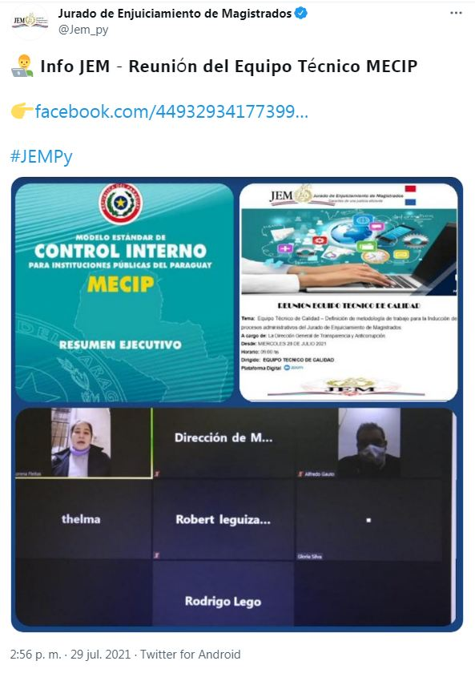

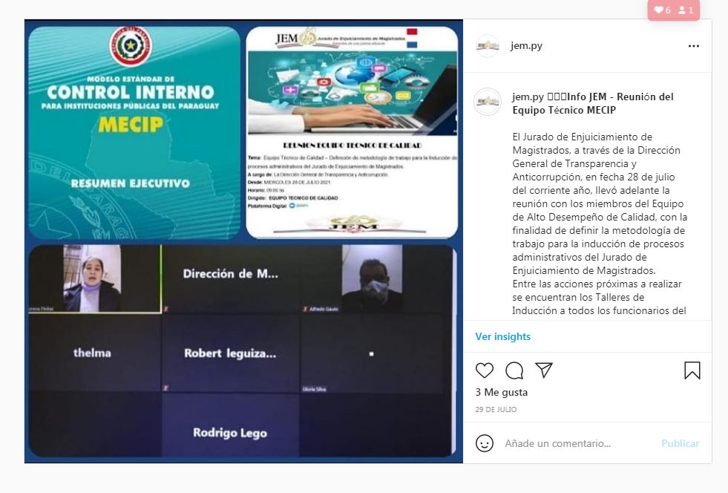

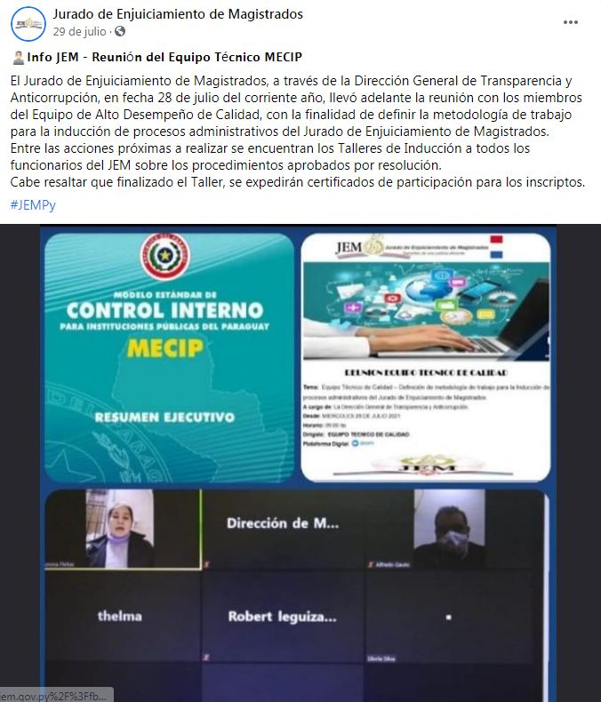

***Publicación en Facebook***

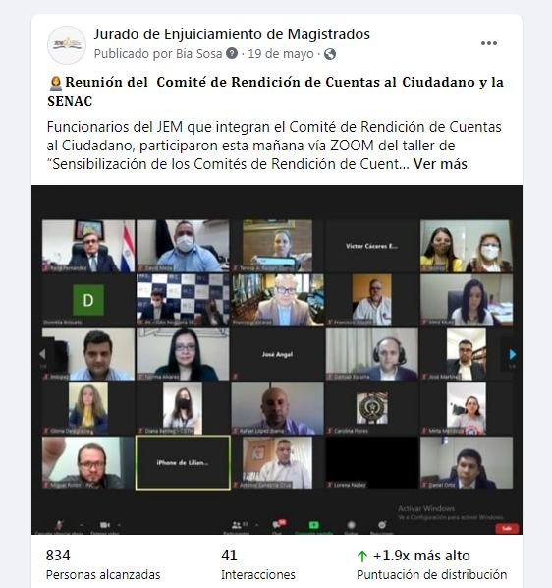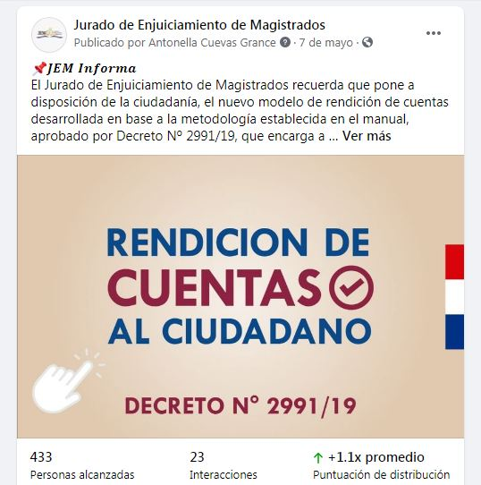<https://www.facebook.com/449329341773991/posts/5697643276942545/>

<https://www.facebook.com/449329341773991/posts/5762275023812703/>

***Publicación en Instagram***

<https://www.instagram.com/p/COkuD6vDkMg/?utm_medium=share_sheet>

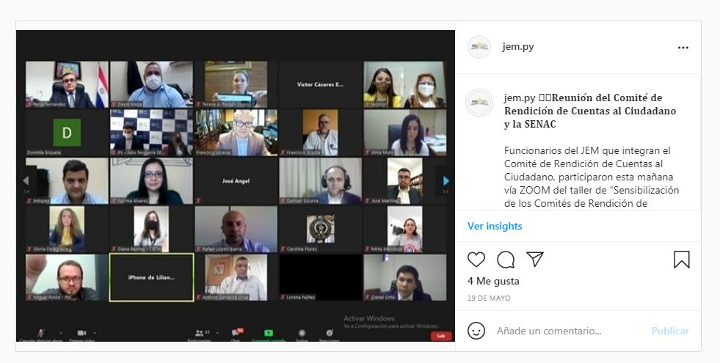<https://www.instagram.com/p/CPDwSSgDNnc/?utm_medium=share_sheet>

